Release Notes

Groen van Prinsterersingel 47
2805 TD Gouda
T. 0182 580411
F. 0182 519088
E. Office@hbsoftware.nl
W. www.hbsoftware.nl

Inhoud
1. Inleiding 3
2. Aanpassingen HB Vastgoed 8.0 Dynamics Nav 2015 4
3. Aanpassingen HB Vastgoed 8.1 Dynamics Nav 2015 R2 6
4. Aanpassingen HB Vastgoed 9.0 Dynamics Nav 2016 7
5. Aanpassingen HB Vastgoed 10.0 Dynamics Nav 2017 8
6. Aanpassingen HB Vastgoed 11.0 Dynamics Nav 2018 9
7. Aanpassingen HB Vastgoed BC14.0 10
8. Aanpassingen HB Vastgoed BC16.0 11
9. Aanpassingen HB Vastgoed BC18.0 12
10. Aanpassingen HB Vastgoed BC20.0 13

Inleiding

In dit document vindt u de aanpassingen/uitbreidingen gedaan in HB Vastgoed. We hebben we voor gekozen om alle versie in dit document te houden zodat u niet verschillende documenten hoeft te raadplegen als u een versie heeft overgeslagen.

Voor de Releas Notes, What’s New en Whitepapers verwijzen wij u naar de documenten van Microsoft op hun website.

Optionele modules van HB Software de geïntegreerd kunnen
worden met HB Vastgoed.

Exsion (rapportagetool).

SKO (StichtingsKostenOpzet)

Projectcashflow

Overige optionele modules.

Blue10 (Factuur herkenning)

Aanpassingen HB Vastgoed 8.0 Dynamics Nav 2015

Rekening courant boeking:

Mogelijkheid om in memo en inkoopfactuur een rekening Courant bedrijf te selecteren waarna automatisch de boeking wordt klaargezet in het geselecteerde bedrijf.
Via RC instellingen worden de grootboekrekeningen en dimensies geregeld.

Documentgoedkeuring:

Aanpassingen in de documentgoedkeuring inzake totaal opdracht en totaal inkoopfactuur.

Bij kopiëren naar alle projecten wordt nu de vraag gesteld of de afgesloten projecten ook moeten worden bijgewerkt.

Default instellingen van de goedkeuring kunnen nu naar de onderliggende bedrijven worden gekopieerd.

Mogelijkheid goedkeuring Vaste Activa & Artikelregels

Er kan nu handmatige een goedkeuringsregel worden toegevoegd bij inkoopfacturen.

Op het scherm is de sortering en filtering goedkeuringen aangepast

Fiattering op totalen voor opdracht/factuur aangepast. Kijkt nu onafhankelijk van project en splitst totaal in projectgerelateerde en niet-project regels.

Vervallen goedkeuring mails versturen over alle bedrijven.
Knop toegevoegd voor verzenden vervallen mails alle bedrijven.

Prognose:

Bij het opnieuw in behandeling nemen van en prognose wordt het veld “Afgesloten” automatisch uitgezet.
Verwerken voorstel vanaf overzicht mogelijk gemaakt. Je hoeft dan niet meer de prognose op zich te openen.

Urenregistratie:

Goed te keuren uren tonen worden nu getoond in het rolcentrum

Velden "Document klaargezet" & "Bevat geboekte factuur" & "Bevat geboekt journaal" toegevoegd
Veld factuurnummer hernoemd naar Geboekt Documentnr. & velden Factuur geboekt & Journaal geboekt toegevoegd.
Geboekt documentnr. Toegevoegd
Velden "Geboekt Documentnr." & "Factuur geboekt" & "Journaal geboekt" toegevoegd & actie ToonDocument
Velden "Bevat geboekte factuur" & "Bevat geboekt journaal" toegevoegd

Er is nu een betere controle mogelijk van de geboekte uren.

Overige:

Mogelijkheid meerdere bestanden te verwerken bij inlezen cashflow/liquiditeit

Recordlinks meenemen naar grootboekposten

Veld "Rente berekend tot datum" kan nu handmatig aangepast worden

Diverse report lay-out aangepast.

Bijwerken NF rekening bouwstand in projecten en project-objectsoorten

Mogelijkheid om bij afsluiten van het project het ontbreken van datum oplevering op een bouwnummer te omzeilen

Mogelijkheid meerdere bestanden te verwerken bij inlezen cashflow/liquiditeit

Verbeterede afhandeling van Overdrachtsbelasting bij bouwnummers. Velden worden nu ook bijgewerkt op het tabblad financieel op het bouwnummer

Ook Vrije velden kunnen gebruiken op klanten, leveranciers en bouwnummers.

Diverse drildowns aangepast in de diverse rolcentra

Diverse bug-fixing.

Aanpassingen HB Vastgoed 8.1 Dynamics Nav 2015 R2

Web interface is geoptimaliseerd.

Rapport Inbox voor het plannen van rapportages

Verbeterde documentgoedkeuring voor Totaal Opdracht en totaal factuur

Fiatteurs kunnen wijzigen, verwijderen en toevoegen.

Leverancier en bedrag zichtbaar bij de goedkeuringsposten.

Vanaf de goedkeuringsposten ook het inkomende document openen.

Menu aan de linkerkant is overzichtelijker geworden.

Vrije velden op de klant, leverancier, Contact en bouwnummerkaart.

Bij de geboekte uren in de urenregistratie worden nu ook de documentnummers van de boeking opgenomen.

Vanuit het prognose overzicht kunnen nu ook de prognoses verwerkt worden.

Indien een nieuwe prognose wordt verwerkt en het bedrag van de prognose is nul wordt ook automatisch het budget op nul gezet.

Bepaling "Bouwtijd (weken) (p)" en "Bouwtijd (weken) (r)" aangepast

Mogelijkheid projectdatums te kopiëren naar deelprojecten

Bij het kopiëren van documenten rekening houden met project verplicht op GB-rekening

Verbeterde berekening van de getallen in de tegeltjes op het rolcentrum.

Aanpassingen HB Vastgoed 9.0 Dynamics Nav 2016

Web interface is geoptimaliseerd.

Werkstromen goedkeuring.

Inkomende documenten volledig aangepast(nu ook met feitenblok).

Digitaal goedkeuren betaalstaat.

Goedkeuren aanvullend budget volgens procuratie.

Bij het maken van een nieuwe prognose een specificatie kunnen opgeven. Deze specificatie wordt dan opgenomen in de prognose regels.

Op de projectkaart > Regels kunnen inzoomen op de prognose regels.

Uitstel schema voor het verdelen van posten over toekomstige perioden.

Voorbeeld te maken boeking. Op elk document en journaal kan een voorbeeld van de boeking worden weergegeven alvorens er definitief geboekt wordt.

Nieuwe en verbeterde integratie mat Microsoft Dynamics CRM

Aanpassingen HB Vastgoed 10.0 Dynamics Nav 2017

Hebben we overgeslagen er is alleen een Belgische release.

Aanpassingen HB Vastgoed 11.0 Dynamics Nav 2018

AVG (GDPR).Classificeren van velden i.v.m. de privacywetgeving.

Projecten alleen zichtbaar voor de medewerkers die in het projectteam zitten of een instelling hebben in de gebruikersinstellingen.

Tolerantie op verplichtingen. Zowel bedrag als percentage.

Het kunnen verdelen van een verplichting over de deelprojecten.

Alleen vrijgegeven verplichtingen kunnen worden opgehaald in een inkoopfactuur.

Uitbreiding op de instellingen van de documentlocaties.(alle instellingen op een centrale plek)

Opslag van documenten op SharePoint.

Kunnen aanpassen van de begindatum rente op een reeds verkocht bouwnummer als transportdatum nog niet gevuld is.

Uitbreiding van tooltips op diverse schermen.

Voor applicatiebeheerders is een oude functie van vroeger in ere hersteld. Namelijk het kunnen opnemen van machtigingen.
Maak een nieuwe machtigingsset aan en start de opname. Doe dan wat de Gebruiker zou moeten doen/kunnen.
Alle tabellen, schermen enz. wordt automatisch in de machtigingsset geplaatst.

Registratie meer- minderwerk

Verschillende percentages overdrachtsbelasting kunnen gebruiken

Alleen Transport factureren van een bouwnummer

Aanpassingen HB Vastgoed BC14.0

https://docs.microsoft.com/en-us/dynamics365-release-plan/2019wave2/features-ready-early-access

Aanpassingen HB Vastgoed BC16.0

Het is niet meer mogelijk om Standaard Tabellen van Microsoft in te stellen op Data per Company Nee. Als gevolg hiervan is onderstaande aangepast:
Tabel 96 Budget Entry is veranderd in tabel HBV Budgetpost (11147196)
Tabel 38 is veranderd in tabel HBV Opdracht (11147162)

Interface is nu volledig opgenomen in de webbrowser er is geen Windows client meer.

Aanmaken Contacten, Klanten en leveranciers dient nu alleen plaats te vinden in
bedrijf 000 Instellingenadministratie.
Via een functie op de kaart kan gekopieerd worden naar de onderliggende bedrijven.
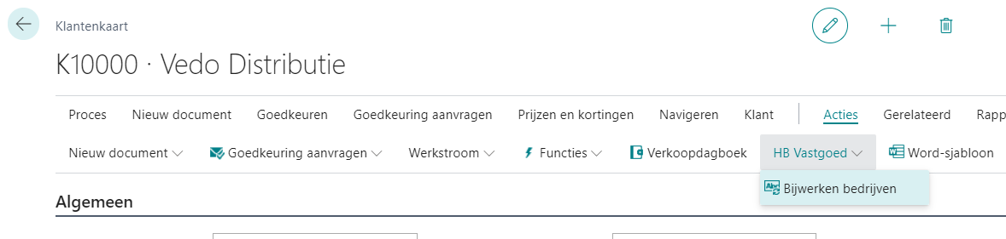

Vanuit de geboekte verkoopfactuur is het nu mogelijk om alles te boeken en te verzenden volgens het verzendprofiel van de klant.

Op eenvoudige wijze profielen (pagina’s) kunnen instellen voor
een gehele gebruikersgroep door de applicatiebeheerder.

Aanpassingen HB Vastgoed BC18.0

- Ivm met de voorbereidingen voor de cloud versie wordt er vanaf deze versie weer gewerkt met verkoopcreditnota’s en inkoopcreditnota’s en niet meer met negatieve verkoop- en inkoopfacturen.

- SMTP instellingen is vervangen door email accounts waarin de verschillende instellingen kan doen. Zo kun je ook verschillende e-mailadressen gebruiken voor het verzenden van verschillende types documenten.

- Vanuit de verkoopfactuur is het nu mogelijk om alles te boeken en te verzenden volgens het verzendprofiel van de klant. Aan de verkoopfactuur kan een bijlage gekoppeld worden die ook meegaat naar de geboekte verkoopfactuur en wordt ook opgenomen in de mail als de factuur gemaild wordt

- werkblad gecontroleerde velden
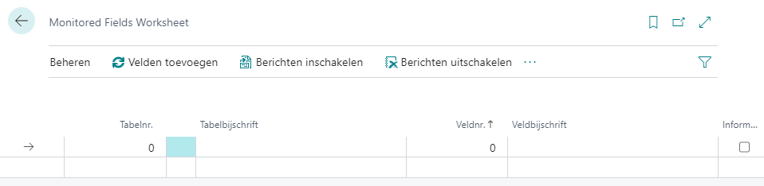

Hier kun je instellen dat bij het wijzigen van een bepaald veld er meteen een mail wordt gestuurd aan de hierin ingestelde persoon. Denk bijvoorbeeld aan een bankrekeningnr.

- Bij prognose en planningsschema’s is het nu mogelijk om oude schema’s te verbergen.

- Indien een medewerker wordt toegevoegd in het projectteam wordt dit project ook automatisch bij die medewerker toegevoegd in Mijn projecten.

- Er kan nu ingesteld worden of een Swiftcode bij de bank van de leverancier verplicht is of niet.

- Bij het exporteren van de betaalrun is nu een mogelijkheid om voor batch boeken of individueel boeken te kiezen.

- Leningen
Indien gebruik wordt gemaakt van Leningen is er een belangrijke wijziging bij het boeken van de rente. Het kon zijn dat ivm met de boeking de rekeningen in de leningsboekingsgroep omgekeerd moesten worden omdat de lening een negatieve lening was.
Dit is aangepast. De rekeningen voor de rente debet en de rente credit zijn nu ook echt de rekeningen waarop geboekt wordt met het juiste teken.

- Budget op resultatenrekeningen (organisatiebudgetten) worden nu vastgelegd via Grootboekbudgetten en niet meer via HBV Budget.

Aanpassingen HB Vastgoed BC20.0

- Dimensies

In verband met het brengen van HB Vastgoed naar de cloud, de nieuwe methodieken van Microsoft en het kunnen uitvoeren van automatische updates, is besloten om de dimensies terug te brengen naar de standaard van Business Central. Dit houd in dat er aan de Leningen, Complexen en eenheden geen verplichte dimensie meer gekoppeld is. Eventueel kan er nog wel een dimensie gekoppeld worden indien men dat nodig vindt.
Fase is geen dimensie meer maar een zelfstandig veld met een onderliggende tabel Fase.
Voor projecten blijft globale dimensie 2 intact.

Let er dus op dat wanneer er Exsion rapportages gemaakt zijn op dimensies, deze ook aangepast moeten worden.

Aanpassing in de dimensies op de grootboekhistorie (tabel17). Microsoft heeft nu de shortcutdimensies 3 t/m 8 toegevoegd. Derhalve zijn de hbv velden shortcutdimensie 3 t/m 8 niet meer van toepassing. Dit heeft tot gevolg dat de Exsion rapportages die gemaakt zijn, en de dimensies 3 t/m 8 bevatten, eventueel aangepast dienen te worden.

Naar aanleiding van bovenstaande is er nu ook de mogelijkheid om verkeerd geboekte dimensies te corrigeren via de journaalhistorie.
Selecteer een regel en klik op gerelateerd > post > dimensies corrigeren.

- Standaard regeltype.

Mogelijkheid om het standaard regeltype voor inkoop- en verkoopfacturen in te stellen
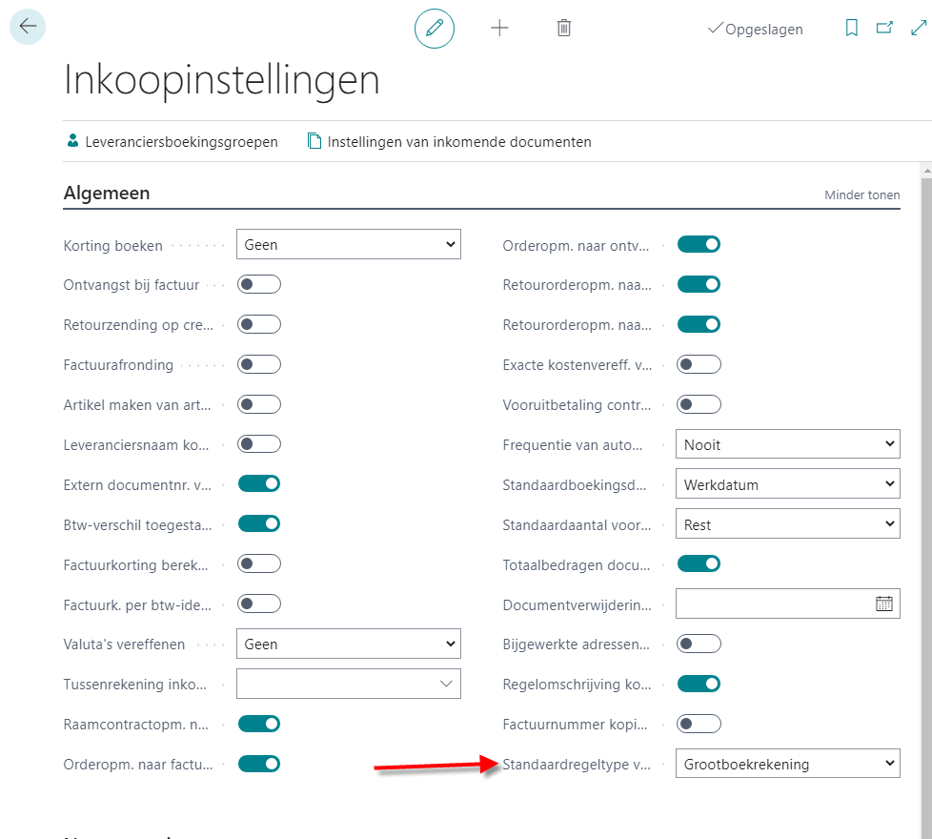

- Regelomschrijving kopiëren

Indien dit vinkje aanstaat worden de regels op de in- en verkoopfactuur separaat geboekt naar de journaalhistorie en niet meer verzameld op grootboekrekening.
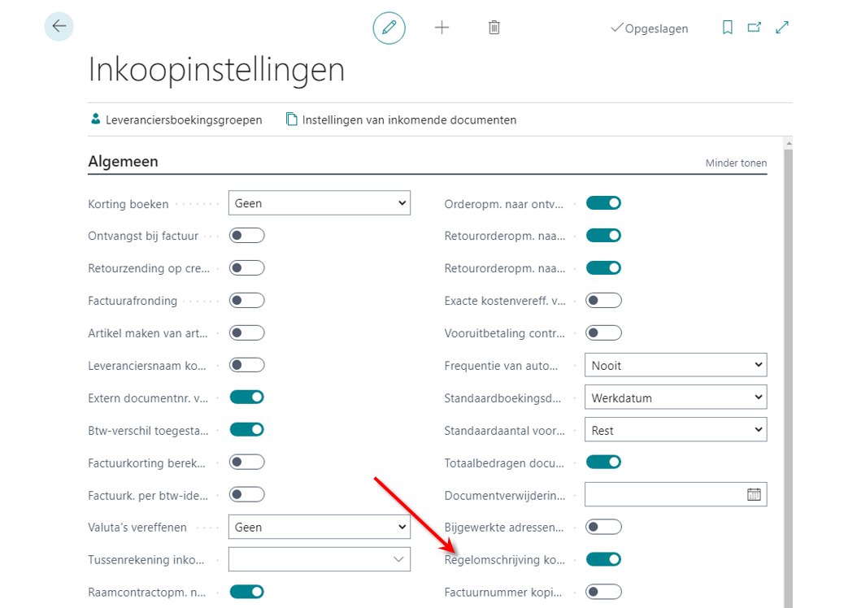

- Rentedatum.

Het is nu mogelijk om de rentedatum in de journaalhistorie handmatig aan te passen, maar alleen als er nog geen renteberekening heeft plaatsgevonden.

- Exportprotocol

In het exportprotocol zijn een aantal extra velden opgenomen inzake Swift en Controlesommen.

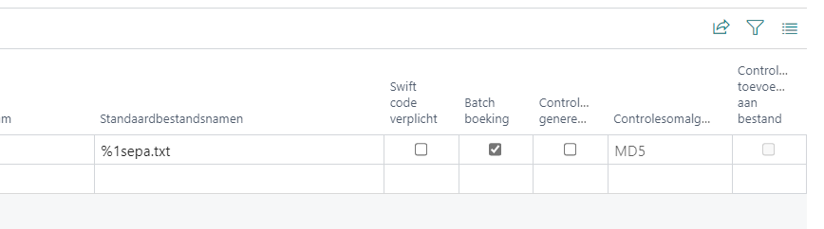

- Koppelen verplichting aan journaalhistorie regel

Het koppelen van de verplichting aan de journaalhistorie is verplaatst. Dit is niet meer een separate functie, maar kan bij het raadplegen van de journaalhistorie op de geselecteerde regel worden toegevoegd.

- Documentlocaties

In BC worden veel documenten weggeschreven naar diverse opslaglocaties. Dit kan echter niet meer naar lokale schijven maar dient te gebeuren naar SharePoint en/of OneDrive. De documentlocaties werden voorheen op vele verschillende plekken ingericht.
Nu in deze nieuwe versie is dat teruggebracht naar 1 plek namelijk “Documentlocaties”. Hier kunnen voor de verschillende type documenten de locaties worden vastgelegd.
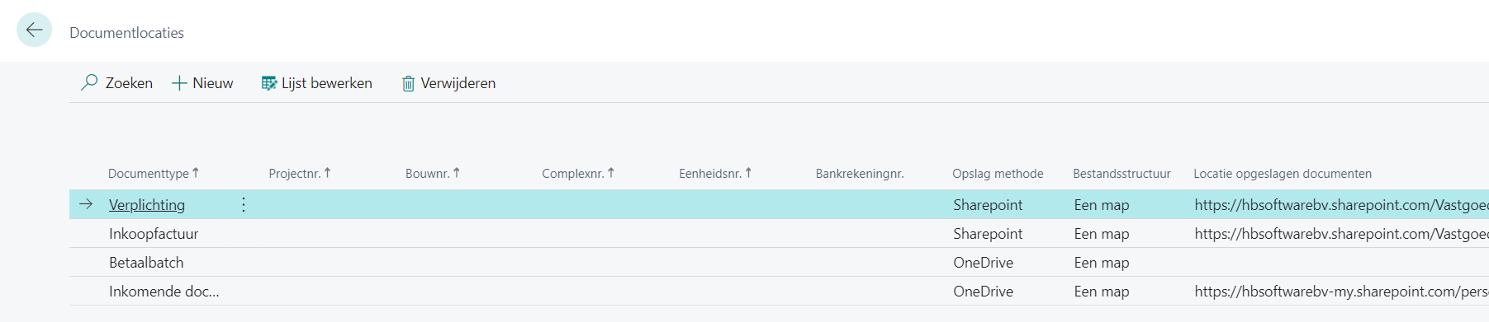

- Bedrijf inactief zetten.

In de bedrijfsgegevens op het tabblad vastgoed een optie toegevoegd om het bedrijf inactief te zetten Zodat je bij het wijzigen van een bedrijf dit bedrijf niet kan selecteren.
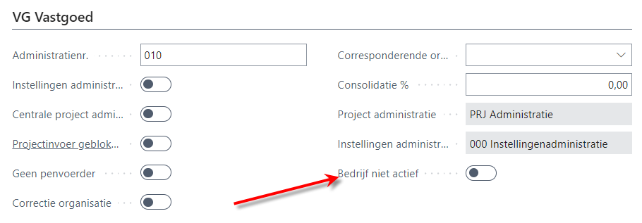

- Kopiëren dimensies vanuit bedrijf 000.

Vanuit bedrijf 000 is het nu mogelijk om dimensies te kopiëren naar de bedrijven.

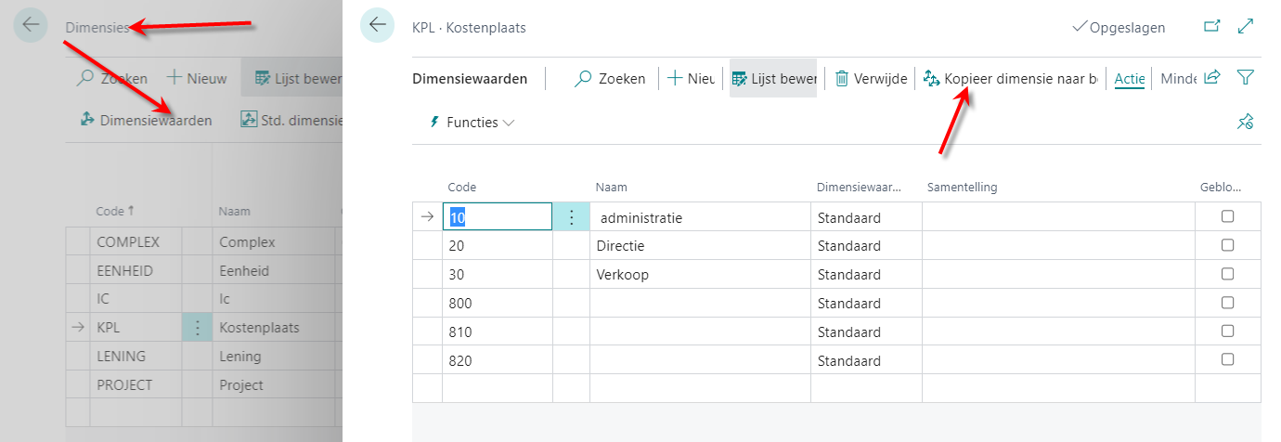

Dit kun je per dimensie instellen.
Let wel de dimensie project mag nooit gekopieerd worden.

